Полипропилен вторичный

1.
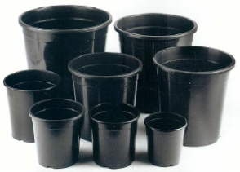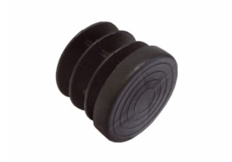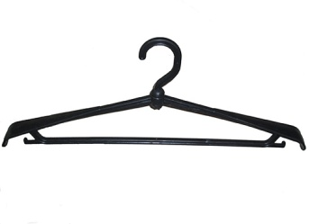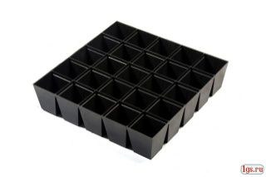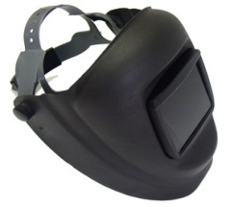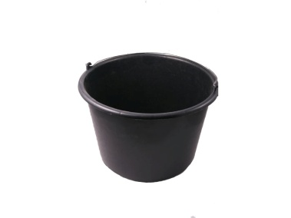

Полипропилен вторичный, гранулированный литьевой цвет – черный. Перерабатываемый материал: отходы гомополимера, ПТР 3-6. Отлично подходит для закладных и технических изделий, фиксаторов, ведер, тазов, горшков для рассады и т.д. Месячный объем поставки – 100 тонн. Цена: 56р/кг.

2.

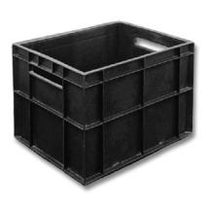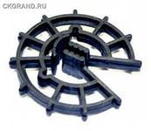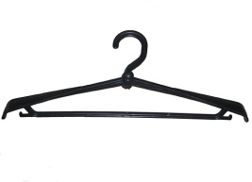

Полипропилен вторичный гранулированный, литьевой, цвет черный, обычный. Перерабатываемый материал - нить, ткань. ПТР 3-4, Отлично подходит для простых изделий, и т.д. Месячный объем поставки – 100 тонн. Цена: 68р/кг.

3.
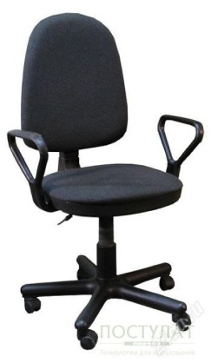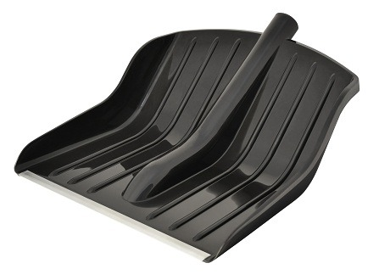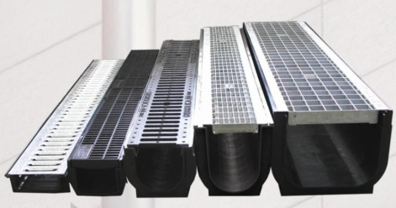
Полипропилен вторичный гранулированный, литьевой, морозостойкий. Перерабатываемый материал – гомополимер + блоксополимер, производственные отходы. ПТР 4-8. Отлично подходит для производства ливневок, лопат. Месячный объем поставки – 100 тонн. Цена: 92 р/кг.

4.

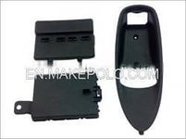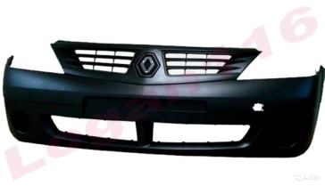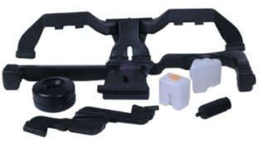

Блок-сополимер вторичный, гранулированный, модернизированный СКЭПТ с температурным порогом до -60°С, цвет черный. Перерабатываемый материал: блок-сополимер. ПТР 8-12. Изготовление на заказ. Цена: 140 р/кг.

5.
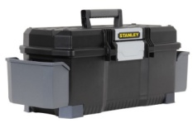
Полипропилен вторичный, гранулированный, литьевой, цвет черный. Перерабатываемый материал – производственные отходы. ПТР 18-20. Цена 112р/кг.

Полиэтилен вторичный
ПНД 276
4

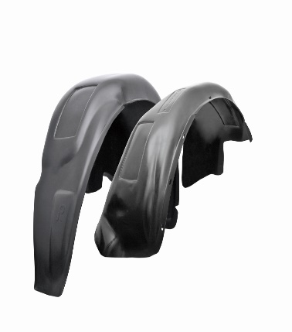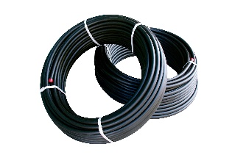

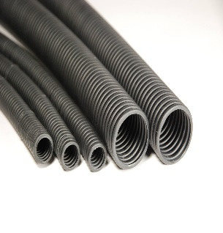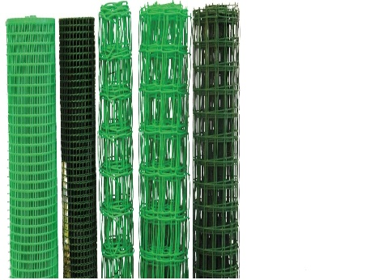

ПНД 276 вторичный гранулированный, неокрашенный, темный и светлый Перерабатываемый материал – чистые производственные отходы. Данное сырье отлично подходит для производства методом экструзии, выдува, трубы, гемембраны, ленты, листа, георешетки. Цена с птр до 1 -115р/кг, с птр до 2 -113р/кг. Так же есть трубный пнд - 100р/кг и 120р/кг с ндс.

ПВД

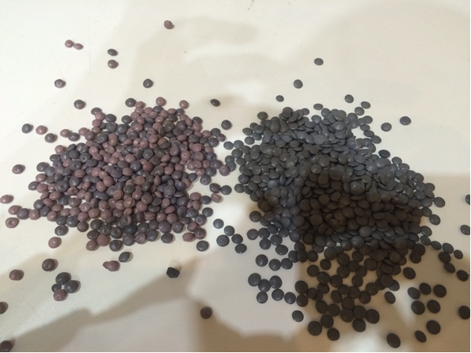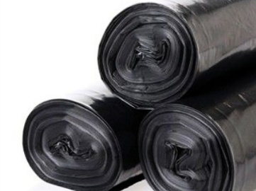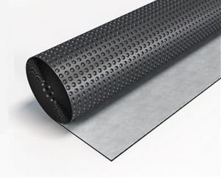
Полиэтилен вторичный высокого давления, гранулированный,темный. Перерабатываемый материал –отходы пленки. Отлично подходит для производства методом экструзии или литья трубы, геомембраны, ленты, листа, георешетки. Цена 77 р/кг.
Полиэтилен вторичный высокого давления, гранулированный, тёмная карамель. Перерабатываемый материал – отходы пленки. Отлично подходит для производства плёнки и пакетов. Цена 95 р/кг.

Если Вас заинтересовало наше предложение, обращайтесь по телефону:
89657003709 Эльвира
E-mail: 89657003709@mail.ru

